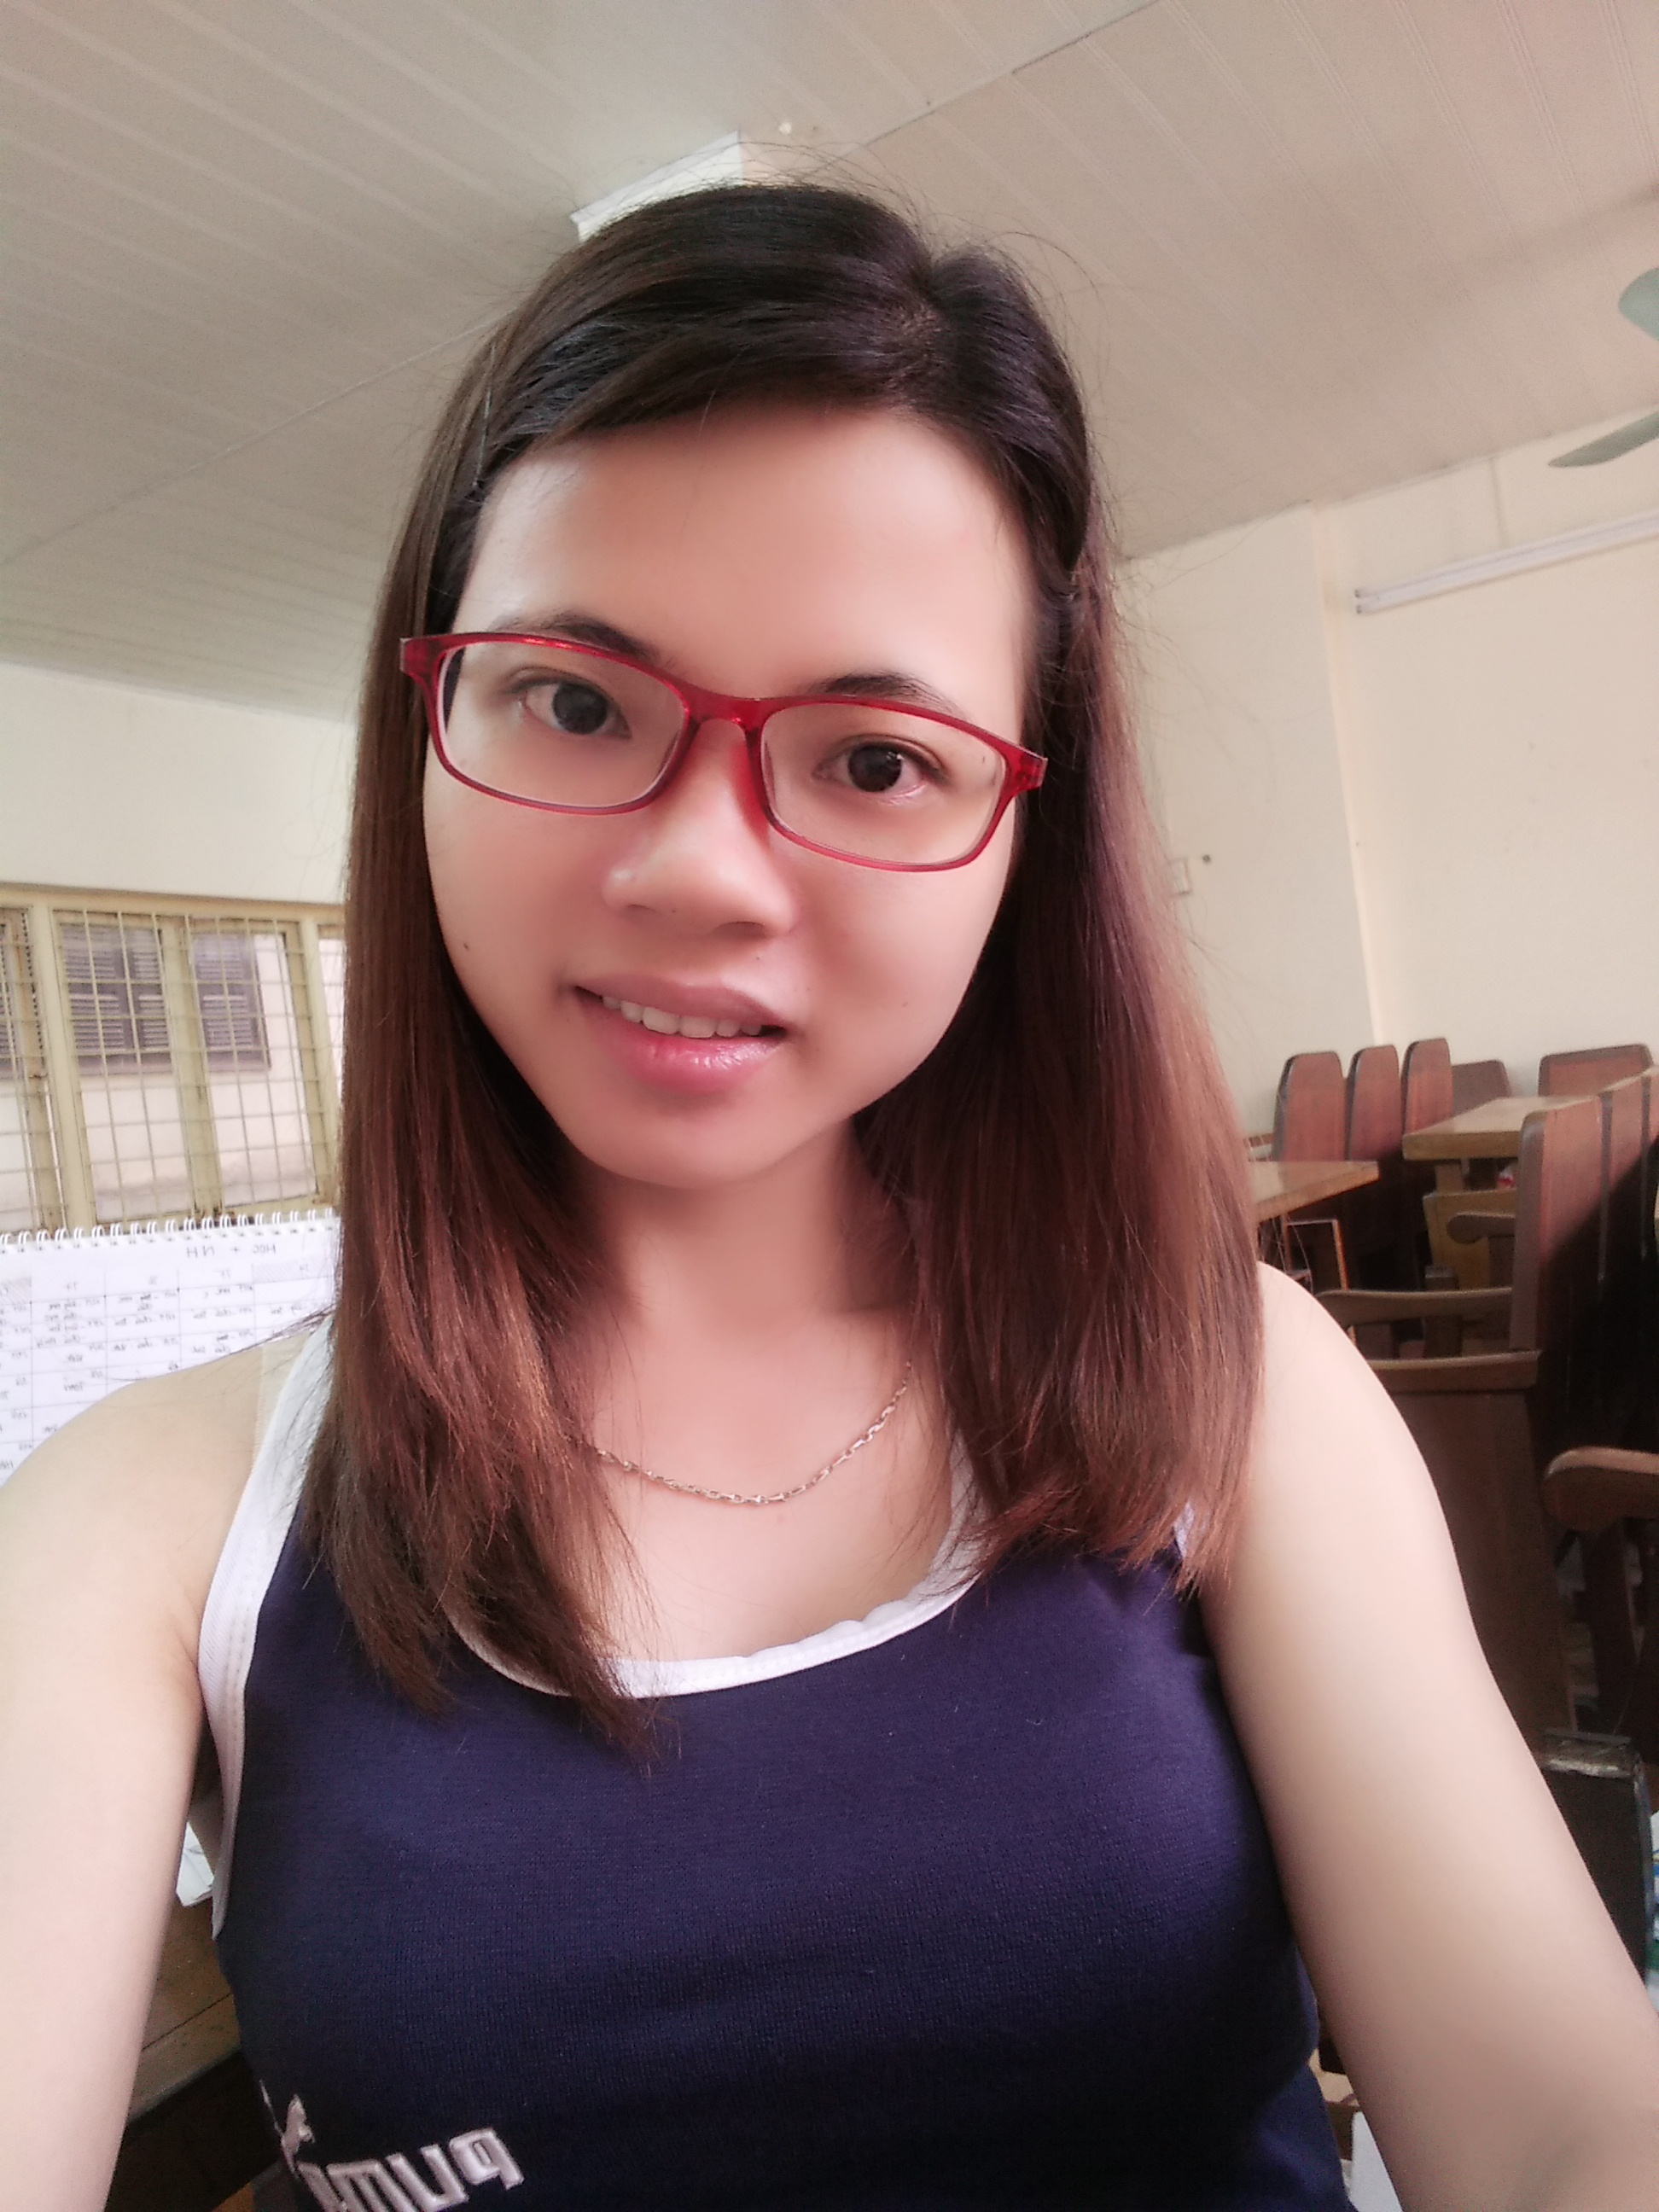

**HỒ SƠ ỨNG VIÊN**

Hà Nội, ngày 29 tháng 09 năm 2016

**I./ THÔNG TIN CÁ NHÂN**

|  |  |  |  |  |
| --- | --- | --- | --- | --- |
| Họ và tên *(viết in hoa)* | **PHẠM THỊ THU THẢO** | | | |
| Giới tính *(Nam hay Nữ)* & Tuổi | Giới tính: | **Nữ** | Tuổi | **26** |
| Ngày sinh *(DD/MM/19YY)* | **10/12/1993** | | | |
| Nơi sinh & Quê quán | **Nam Vân-Thành phố Nam Định-Tỉnh Nam Định** | | | |
| CMND *(Số, Ngày & Nơi cấp)* | **163206535 , cấp ngày 08/10/2012 , Nơi cấp : Nam Định** | | | |
| Hộ khẩu thường trú *(chi tiết)* | **Lò Đúc – Hai Bà Trưng – Hà Nội** | | | |
| Địa chỉ nơi ở hiện nay *(chi tiết)* | **Lò Đúc – Hai Bà Trưng – Hà Nội** | | | |
| Tình trạng nơi ở | **Đang thuê nhà** | | | |
| Điện thoại liên lạc *(ĐTDĐ, CQ & NR)* | **094.885.1993** | | | |
| Địa chỉ email *(thường sử dụng nhất)* | **Thuthaohup1012@gmail.com** | | | |

**II./ QUÁ TRÌNH HỌC TẬP**

1. **Chương trình chính khóa :**

|  |  |  |  |  |  |  |
| --- | --- | --- | --- | --- | --- | --- |
| **Thời gian** (*từ…đến …)* | **Tên trường đào tạo  (***Sau phổ thông - Ghi rõ nước  đào tạo nếu không phải VN***)** | | **Bằng cấp (***Tiến sỹ, Thạc sỹ, Đại học,  Cao đẳng..***)** | **Loại hình** *(Chính quy, tại chức, chuyên tu..)* | **Ngành học** | **Xếp loại** |
| **2012 - 2015** | **ĐH Dược Hà Nội** | Cao đẳng | | Chính quy | Dược | Khá |
|  |  |  | |  |  |  |
|  |  |  | |  |  |  |
| **2016-2017** | **Trung Cấp Y Tế Nam Định** | Trung Cấp | | Chính quy | Y sỹ | Giỏi |

**2. Kỹ năng bổ trợ, kỹ năng mềm - các khóa học ngắn hạn khác :**

|  |  |  |
| --- | --- | --- |
| **Chứng chỉ khác/khóa đào tạo khác (***nếu có***)** | **Nơi đào tạo** | **Thời gian** *(từ…đến …)* |
| **Khóa học phát âm tiếng anh** | Smarcom | 3 tháng |
| **Khóa học tiếng nhật** | Trung tâm Núi Trúc | 6 tháng |

* **Tham gia câu lạc bộ máu:**

**+ Chức vụ: Thành viên**

**+ Công việc: Tuyên truyền, vận động hiến máu nhân đạo và tình nguyện.**

* **Dạy học tình nguyện và phát cháo cho làng trẻ em SOS Hà Nội.**

**III./ TỰ ĐÁNH GIÁ BẢN THÂN**

1. Hãy tự nhận xét, đánh giá về tính cách (cá tính), sở trường (điểm mạnh), sở đoản (điểm yếu), cũng như về sức khỏe của bạn:

* **Tính cách :** Hòa đồng, cởi mở, nhiệt tình, giao tiếp tốt
* **Điểm mạnh :** Năng động, kỹ năng làm việc theo nhóm và làm việc độc lập tốt.

1. **Khả năng làm việc độc lập: 90 điểm/100 điểm**
2. **Khả năng sáng tạo trong công việc:90 điểm**
3. **Khả năng tự nâng cao năng lực của bản thân: 100 điểm**
4. **Kỹ năng làm việc nhóm: 95 điểm**
5. **Khả năng giao tiếp với người khác:tốt (tốt, khá, bình thường, yếu)**
6. **Khả năng tiếng anh: Khá (tốt, khá, bình thường, yếu)**
7. **Mô tả về các kỹ năng khác mà bạn có:**

* **Thành thạo kỹ năng** tin học văn phòng như MS Word, Excel, PowerPoint…
* **Thành thạo các công cụ** tự tìm kiếm (Google search) và học hỏi kiến thức từ nhiều nguồn trên Internet.

**IV./ KINH NGHIỆM LÀM VIỆC**

|  |  |  |  |  |  |  |  |
| --- | --- | --- | --- | --- | --- | --- | --- |
| **Từ:** | **11/2012** | **Đến:** | | **03/2015** | **Nhà thuốc: Nhà thuốc Hiển Dương** | | |
| **Cấp trên trực tiếp:** | | | **Chị Dương** | | | **Địa chỉ:** | **Ngõ chợ Khâm Thiên – Khâm Thiên – Hà Nội** |
| **Các công việc chính:**  - Ghi chép sổ sách  -Học việc: Tư vấn sử dụng thuốc | | | | | | | |
|
|
|
|

|  |  |  |  |  |  |  |  |  |
| --- | --- | --- | --- | --- | --- | --- | --- | --- |
| **Từ:** | **06/2015** | **Đến:** | | **07/2015** | | **Nhà thuốc:** | **Nhà thuốc Dược Khoa** | |
| **Cấp trên trực tiếp:** | | | **Cô Huê** | | **Địa chỉ:** | | | **13-15 Lê Thánh Tông – Hoàn Kiếm – Hà Nội** |
| **Các công việc chính:**  - Ghi chép sổ sách  -Học việc: Tư vấn sử dụng thuốc | | | | | | | | |
|
|
|
|

|  |  |  |  |  |
| --- | --- | --- | --- | --- |
| **Từ:** | **27/07/2015** | **Đến:** | **05/09/2015** | **Công ty: CÔNG TY TNHH THƯƠNG VÀ ĐẦU TƯ BẢO NGUYÊN** |
| **Cấp trên trực tiếp: Anh Phong**  **(ĐT: 0907508899)** | | | | **Địa chỉ: Số 15 lô 13B Trung Yên, P.Trung Hòa, Q.Cầu Giấy, Hà Nội** |
| **Các công việc chính:**   * **Giới thiệu và tư vấn sản phẩm của công ty đến các nhà thuốc.** * **Làm báo cáo ngày và báo cáo tuần.** * **Báo cáo đơn qua mail, báo cáo doanh số qua tin nhắn.** | | | | |
|
|
|
|

|  |  |  |  |  |
| --- | --- | --- | --- | --- |
| **Từ:** | **27/09/2015** | **Đến:** | **Nay** | **Nhà thuốc: 24h.vn** |
| **Cấp trên trực tiếp: Chú Như – Cô Lan**  **(ĐT: 0943554637 - 0912226797)** | | | | **Địa chỉ: 91 Phủ Doãn** |
| **Các công việc chính:**   * **Tư vấn bán hàng.** * **Chăm sóc khách hàng.** * **Tư vấn sử dụng thuốc.** | | | | |
|
|
|
|

|  |  |  |  |  |
| --- | --- | --- | --- | --- |
| **Từ:** | **20/08/2016** | **Đến:** | **10/2017** | **Nhà thuốc: Bảo Việt** |
| **Cấp trên trực tiếp: Anh Thành – Anh Tùng**  **(ĐT: 0987829699)** | | | | **Địa chỉ: 67 Khương Trung** |
| **Các công việc chính:**   * **Tư vấn bán hàng.** * **Chăm sóc khách hàng.** * **Tư vấn sử dụng thuốc.** | | | | |
|
|
|
|

|  |  |  |  |  |
| --- | --- | --- | --- | --- |
| **Từ:** | **10/2016** | **Đến:** | **Nay** | **Nhà thuốc: Đỗ Quyên** |
| **Cấp trên trực tiếp: Cô Quyên**  **(ĐT: 0944398968)** | | | | **Địa chỉ: 74 Tô Hiệu – TP. Nam Định** |
| **Các công việc chính:**   * **Tư vấn bán hàng.** * **Chăm sóc khách hàng.** * **Tư vấn sử dụng thuốc.** * **Tiêm truyền, thay băng – rửa vết thương, cắt chỉ – khâu da** | | | | |
|
|
|
|

**V./MỘT SỐ THÔNG TIN CÁ NHÂN:**

1. **Điểm mạnh:**

* **Có khả năng giao tiếp tốt, khả năng làm việc độc lập và làm việc nhóm**
* **Vững kiến thức chuyên ngành dược**
* **Thành thạo tin học**
* **Có khả năng đọc hiểu tài liệu tiếng anh**

1. **Điểm yếu:**

* **Khả năng nghe – nói tiếng anh chưa tốt => trong vòng 3 tháng tới sẽ tham gia khóa học tiếng anh giao tiếp tại langmaster – clb tại langmaster – ra Hồ hoàn kiếm nói chuyện với người nước ngoài**

1. **Mục tiêu về nghề nghiệp của bạn trong vòng 5 năm tới là gì?**

Mục tiêu nghề nghiệp của tôi trong vòng 5 năm tới :

+ Tìm kiếm cho mình 1 môi trường làm việc phù hợp để gắn bó lâu dài và ổn định.

1. **Khả năng chịu áp lực về thời gian, chất lượng trong công việc:** 80 /100 điểm
2. **Bạn mong muốn sẽ được làm việc trong một môi trường làm việc như thế nào?** (Cơ sở vật chất, không khí làm việc, mối quan hệ với các đồng nghiệp, ...)

Mong muốn làm việc trong một môi trường năng động, chuyên nghiệp, có cơ hội gặp gỡ, giao lưu, tiếp cận những kiến thức mới và phát huy được mọi khả năng của bản thân cũng như học hỏi và phát triển bản thân.

1. **Phương tiện đi lại:** Có  Không có
2. **Máy tính:** Có laptop cá nhân  Có máy tính để bàn